**ESTATUKO KRIMENAK KOLONBIAN, INOIZ EZ GEHIAGO!**

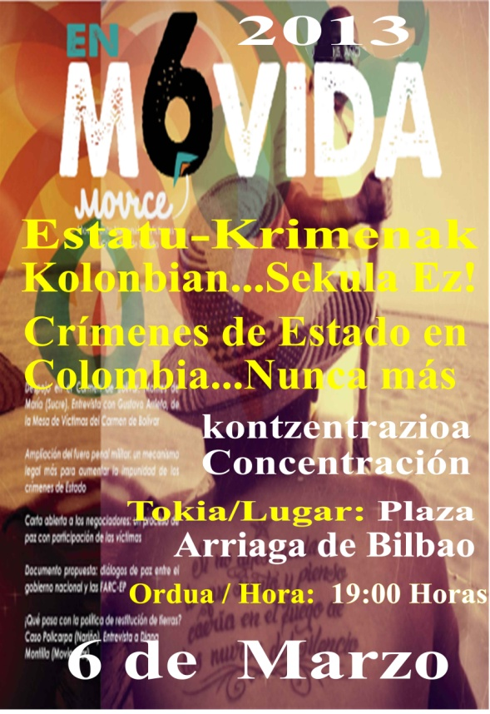Estatuko Krimenen Biktimen Mugimenduak **(MOVICE), Euskal Herriko atalak**, eta erakunde solidario desberdinek, **2013ko Martxoaren 6an arratsaldeko 19:00etan Bilboko Arriaga Plazan** egingo den elkarretaratzera gonbidatu nahi zaituzte adeitasunez. Bertan, Estatu kolonbiarrak eragindako gizateriaren aurkako krimenen aurka gure gaitzespena adieraziko dugu. Estatu kolonbiarrak gerra zikinari ekiten dio, horretarako bere aparatu errepresibo desberdinak erabiltzen ditu (polizia, armada eta paramilitarrak hain zuzen ere), Kolonbiako herriaren sumindura eta pentsamolde kritikoz lurraldea eta nazio-burujabetza defendituz enpresa transnazionalak eta oligarkia desnazionalizatuarekin batera sustatzen dituzten herriaren arpilatze-politiken aurka egiten duen ororen nahigabea isilarazi nahi du.

Urtero Martxoaren 6an MOVICE-k Estatuaren gerra zikinak eta terrorismoak eragindako biktimen memoria eta duintasunaren aldeko eguna ospatzen du Nazio-mailan eta Nazioartean ere 2008tik. Honen bidez, inpunitatea, egiaren ezkutatzea, paramilitarismoaren iraupena, herriari bere etorkizuna zuzentzen duten erabaki politikoen partaide izatea ukatzea, eta estigmatizazio iraunkorra, jazarpena,desagerketa eta erailketak salatu eta ikustera eman nahi da. Gaur egun, Kolonbiako Gizarte-buruak, giza eskubideen defendatzaileak, sindikalistak, ikasle-buruak, desplazatuak, populazio indigenak eta jatorri afrikarra duen populazioak eta preso politikoak, estigmatizazioa, jazarpena eta erailketak jasaten dituzte. Preso politikoen kasuan, Nazioarteko Gizateriaren Zuzenbidearen hitzarmenak betetzeari uko egiten dion estatu kolonbiarren gatibu daudenez bere mendeku-politikak jasaten dituzte etengabe.

Kolonbiako Estatuak eragindako biktimak existitzen garela baieztatzea eta erakustea ezinbestekoa da guretzat, eta hauetako biktima asko Euskal Herrian gaude gaur egun. 2013 urte honetan MOVICE-k “**egiaren aldeko mugidan, memoria zure azalean grabatuta dago”** lemapean, egiaren, justiziaren, konponketaren alde eta horrelakorik berriz gertatu ez dadin bermearen alde jarduera desberdinak antolatu nahi ditu Kolonbian bertan eta Munduan zehar.

Eragileak:

Colectivo De Refugiados/as Colombianos/as Bachúe, Coleuska Elkartea, LAB sindikatua, Komite Internazionalistak, PCE-EPK, Voces Bolivarianas, Askapena...